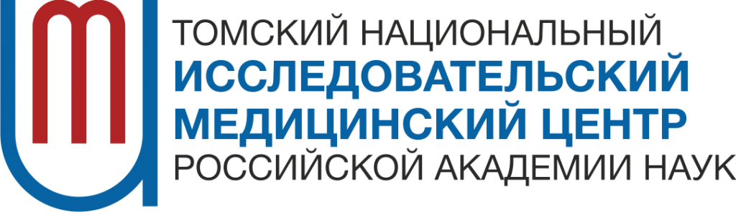

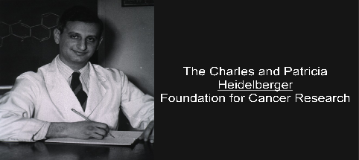

ИНФОРМАЦИОННОЕ ПИСЬМО
Уважаемые коллеги,
Томский национальный исследовательский медицинский центр Российской академии наук, Национальный исследовательский Томский государственный университет
при поддержке администрации Томской области,
Фонд Гейдельбергера по изучению рака

17-19 сентября 2018 года проводят
22 МЕЖДУНАРОДНЫЙ СИМПОЗИУМ ИМЕНИ ЧАРЛЬЗА ГЕЙДЕЛЬБЕРГЕРА ПО ИЗУЧЕНИЮ РАКА
(22nd International Charles Heidelberger Symposium on Cancer Research)
Симпозиум проводится более 20 лет в разных странах мира и собирает самое представительное сообщество известных онкологов мира, с приглашением нобелевских лауреатов в области онкологии.
Программа симпозиума включает следующие основные направления:
• Cancer Etiology and Epidemiology;
• Molecular Carcinogenesis;
• Signal Transduction and Cancer;
• Cancer Genetics and Epigenetics;
•Tumor microenvironment
•Tumor immunology
• Translational Cancer Medicine.
В программу мероприятия включены доклады известных ученых-онкологов, приглашенных из разных стран мира (Россия, США, Япония, Германия, Великобритания, Норвегия, Франция, Израиль). Ожидаемое количество участников – 200 человек. Материалы симпозиума будут опубликованы в сборнике, индексируемом базой данных РИНЦ.
Язык симпозиума английский.
Возможные формы участия в симпозиуме включают стендовый доклад, публикацию в сборнике тезисов, (в том числе, заочное участие). В рамках мероприятия будет проведена сессия устных докладов молодых ученых, отобранных Организационным комитетом на основании присланных тезисов.
Требования для авторов по оформлению тезисов прилагаются. Постерные презентации готовятся вертикально в формате А1.
Прием тезисов до 15 июня 2018 г. по адресу: heidelberger2018@gmail.com
Ответственный за прием тезисов Бабышкина Наталия Николаевна, тел. 8-3822-28-26-76 доб.3340

Участие в симпозиуме платное.

 | Оплата до 15 июня 2018 | Оплата после 15 июня 2018
Регистрационный взнос | 3500 RUB | 4000 RUB
Ученые до 35 лет | 2000 RUB | 2500 RUB
Публикация в сборнике | 1000 RUB | 1000 RUB
Слушатель | 1000 RUB | 1000 RUB

Регистрационный взнос включает:
• Доступ на все научные сессии симпозиума
• Кофе-брейки в соответствии с программой
• Материалы симпозиума (программа, сборник тезисов, бейдж, раздаточный материал)
• “Welcome party” в день открытия симпозиума

Организационный взнос оплачивается путем перевода средств на указанные реквизиты любым удобным для Вас способом:
- через Отделения Сбербанка по извещению-квитанции,
- в личном кабинете Сбербанк Онлайн
- наличным расчетом через кассу ТГУ
- путем заключения договора (для юридических лиц)
Подробная информация об оплате указана на сайте симпозиума в разделе "Оплата участия"
По вопросам оплаты участия обращаться к Ежелой Надежде Владимировне (eghelaya89@mail.ru, тел. 89234013713)
Информация о симпозиуме будет доступна в ближайшее время на сайте: http://heidelberger2018.ru
Проживание: Оргкомитет симпозиума может оказать содействие в бронировании номеров гостиниц Сибирь и Форум для иногородних участников. Вы также можете самостоятельно забронировать номер по телефонам: +7 (3822) 52-72-25 и +7 (3822) 53-02-80.
Гостиницы Сибирь и Форум расположены в центре города Томска. Прогулка до Томского государственного университета (место проведения симпозиума) займет не более 10 минут, проезд общественным транспортом от остановки "Главпочтамт" до остановки "ТГУ" осуществляется автобусами с номерами маршрутов 2, 3, 4, 12, 19, 22, 23, 26, 30, 31, 32, 112, 112 118, 119, 130/60, 150, 400, 442, 444, либо троллейбусами 1, 3, 4 и 8. Адрес: г. Томск, пр. Ленина, 91.
Контакты оргкомитета симпозиума:
Григорьева Евгения Сергеевна  тел.: (3822) 28-26-76, доб.3348  сот.: +79138285647  e-mail: grigoryeva.es@gmail.com | Иванова Анна Александровна  тел. 8-3822-28-26-76 доб.3340  e-mail: ivanovaaa@oncology.tomsk.ru

Требования для авторов
Объем текста. Язык рукописи - английский. Объем материалов симпозиума – 2-4 страницы A4 формата, включая список литературы.
Формат текста.
- шрифт основного текста «Times New Roman»
- размер шрифта основного текста 14 пунктов
- межстрочный интервал - 1,5
- поля сверху и снизу-20 мм, слева-30 мм, справа-1,5 мм
- выравнивание по ширине
Название статьи- все прописные буквы. Выравнивание по центру. Жирный шрифт
Инициалы и фамилия(и) автора(ов); Выравнивание по центру.
Учреждение: название (полное), город, страна. Выравнивание по центру. Курсив

Если в написании рукописи принимали участие авторы из разных учреждений, необходимо соотнести названия учреждений и ФИО авторов путем добавления цифровых индексов в верхнем регистре перед названиями учреждений и фамилиями соответствующих авторов.

Образец:
NEOADJUVANT CHEMOTHERAPY FOR TREATMENT ……
пропуск строки
V.I. Ivanova¹, L.А. Petrova^{1,2}
пропуск строки
¹Cancer Research Institute, Tomsk, Russia
пропуск строки
²Siberian State Medical University, Tomsk, Russia
пропуск строки
Абстракт : Выравнивание по ширине
Ключевые слова

Текст материалов симпозиума: Выравнивание по ширине, текст материалов симпозиума должен быть структурирован и содержать актуальность, материалы и методы, результаты, выводы.

Таблицы и рисунки должны находиться в теле рукописи.
Пример оформления таблицы: Выравнивание рисунка по центру

Таблица 20. – Название таблицы.

Пример оформления рисунка: Выравнивание рисунка по центру
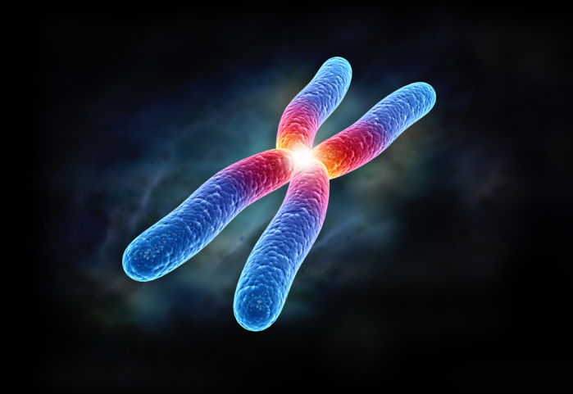
Рисунок 1 – Хромосома красивая.

Список литературы
Правила оформления списка литературы
В списке литературы не рекомендуются ссылки на авторефераты диссертаций, диссертации, малоинформативные материалы конференций.
Список литературы должен соответствовать формату, рекомендуемому Американской Национальной Организацией по Информационным стандартам (National Information Standards Organisation – NISO), принятому National Library of Medicine (NLM) для баз данных (Library's MEDLINE/PubMed database) NLM: http://www.nlm.nih.gov/citingmedicine.
Если источник имеет doi, его обязательно надо приводить (в конце записи).
Библиографическое описание журнальных статей:
Rastan S, Hough T, Kierman A, Hardisty R, Erven A, Gray IC, Voeling S, Isaacs A, Tsai H, Strivens M, Washbourne R, Thornton C, Greenaway S, Hewitt M, McCormick S, Selley R, Wells C, Tymowska-Lalanne Z, Roby P, Mburu P, Rogers D, Hagan J, Reavill C, Davies K, Glenister P, Fisher EM, Martin J, Vizor L, Bouzyk M, Kelsell D, Guenet JL, Steel KP, Sheardown S, Spurr N, Gray I, Peters J, Nolan PM, Hunter AJ, Brown SD. Towards a mutant map of the mouse--new models of neurological, behavioural, deafness, bone, renal and blood disorders. Genetica. 2004 Sep;122(1):47-9. doi:10.109/1545-2413-2014-14-3-2-6
Варианты библиографического описания журнальных статей (примеры): http://www.ncbi.nlm.nih.gov/books/NBK7282/
Библиографическое описание книг:
Jenkins PF. Making sense of the chest x-ray: a hands-on guide. New York: Oxford University Press; 2005. 194 p.
Варианты библиографического описания книг (примеры): http://www.ncbi.nlm.nih.gov/books/NBK7271/#A34428
Библиографическое описание патентов:
Библиографическое описание зарубежных патентов:
Cho ST, inventor; Hospira, Inc., assignee. Microneedles for minimally invasive drug delivery. United States patent US 6,980,855. 2005 Dec 27.
Схема библиографического описания российских патентов:
Фамилия ИО изобретателя, заявителя, патентовладельца; Наименование учреждения-заявителя. Название изобретения. Обозначение вида документа, номер, название страны, индекс международной классификации изобретений. Регистрационный номер заявки; Дата подачи; Дата публикации, сведения о публикуемом документе.
Варианты библиографического описания патентов(примеры): http://www.ncbi.nlm.nih.gov/books/NBK7260/
Библиографическое описание ресурсов удаленного доступа:
Complementary/Integrative Medicine [Internet]. Houston: University of Texas, M. D. Anderson Cancer Center; c2007 [cited 2007 Feb 21]. Available from: http://www.mdanderson.org/departments/CIMER/.
Варианты библиографического описания ресурсов удаленного доступа (примеры): http://www.ncbi.nlm.nih.gov/books/NBK7274/

